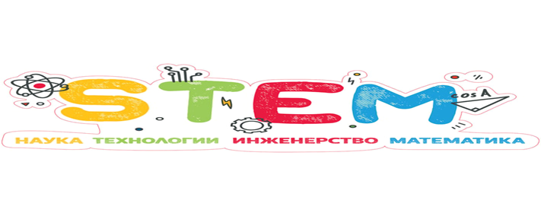

ОУ „Христо Смирненски“ – гр. Русе е едно от училищата спечелило проект по Национална програма „Изграждане на училищна STEM среда“ на МОН. Целта на Програмата е да повиши интереса на учениците и техните постижения в областта на науките и технологиите, като подкрепи създаването на училищни центрове с фокус върху STEM. Те ще предоставят всички необходими условия за провеждането на съвременно и качествено STEM обучение в училище.
Какво е СТЕМ и какви дейности включва в образованието
СТЕМ е акроним за научно-техническо образование, което се фокусира върху четири основни дисциплини – наука, технология, инженерство и математика. Целта на СТЕМ образованието е да насърчи учениците да развият критично мислене, проблемно решаване, комуникационни умения и да приложат тези умения в реалния свят.
СТЕМ образованието включва широк спектър от дейности, включително експерименти, проекти, научни изследвания, програмиране и дизайн. Училищата и университетите по целия свят насърчават СТЕМ образованието, защото това може да доведе до научни открития, технологичен напредък и икономически растеж. Освен това СТЕМ образованието може да помогне да се създадат по-добри възможности за работа за учениците и студентите, които имат умения и опит в тези области.
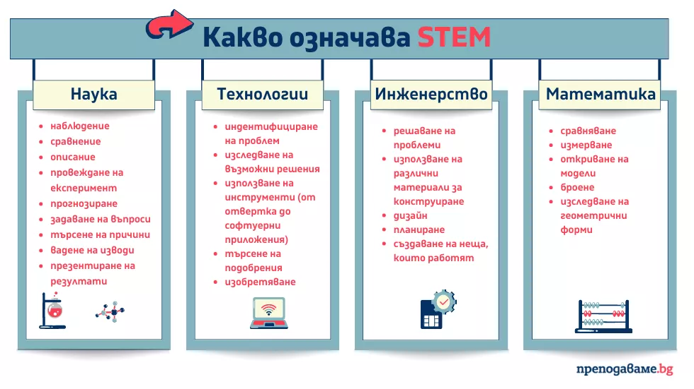
Ползи от STEM образованието
STEM образованието има множество ползи за учениците и за обществото. На първо място то развива умения за решаване на проблеми – STEM образованието подпомага развитието на критическо мислене, логическо мислене и аналитични умения, които могат да бъдат използвани за решаване на проблеми в реалния свят. Освен това STEM подготвя за бъдещите работни места – уменията са от съществено значение за бъдещите работни места във високотехнологичните индустрии, като информационни технологии, машиностроене, биотехнологии и други. Друга полза е, че насърчава иновациите – STEM образованието насърчава творческото мислене и иновациите, които могат да доведат до нови идеи и продукти. Важна полза също е, че увеличава възможностите за кариерно развитие – Учениците, които имат STEM образование, имат по-големи възможности за кариерно развитие и за получаване на по-високи заплати в сравнение с тези, които не разполагат с тези умения. Следващата полза е, че подготвя за гражданско участие – STEM образованието насърчава учениците да станат активни граждани, като им помага да разберат науката и технологиите зад сложни глобални проблеми, като например климатичните промени и здравните грижи. Последна полза, но не и по значение, заличава неравенството – STEM образованието има потенциала да увеличи равенството между различните групи от населението, като насърчава младите хора да следват кариери във високотехнологичните индустрии, независимо от техния пол, социален статус или етнически произход.

